面向日前电价概率预测的在线共形校准方法复现与扩展研究
基于公开复现实验结果的论文修订稿

摘 要
日前电价具有强烈的日内周期、市场非平稳性和尖峰波动特征，单纯给出点预测结果难以满足电力市场主体在报价决策、风险控制和储能套利中的不确定性管理需求。概率预测通过输出预测分布或预测区间，为未来价格风险提供更完整的信息，但深度概率预测模型在不同小时和不同市场条件下仍可能出现覆盖不足或区间过宽问题。
本文基于公开代码复现了在线共形化神经网络集成方法在日前电价概率预测中的实验流程，围绕德国电力市场和意大利多个区域市场，整理了 N-DNN、JSU-DNN、STU-DNN、QR-DNN、QRA、CP、CQ 与 OCQ 等方法的均值指标、分小时 PICP、Kupiec 覆盖检验和 DM 检验结果。复现实验显示，在线共形校准能够显著提升预测区间的分小时覆盖稳定性；以 Kupiec 通过小时数为例，在 alpha=0.2 时，原始概率预测模型平均通过 9.64/24 个小时，OCQ 方法平均通过 22.29/24 个小时。
在此基础上，本文后续拟进一步构建小时条件化与波动感知的在线共形校准方法。由于该扩展方法尚未实现，本文仅保留相应章节标题，不写入未完成实验结论。
关键词：日前电价预测；概率预测；共形预测；在线校准；预测区间；Kupiec 检验

1 引言
随着电力市场化交易和新能源渗透率提升，日前电价不再只由平稳负荷需求决定，而是受到可再生能源出力、跨区交易、燃料价格、市场规则和负荷侧响应等因素共同影响。价格序列通常表现出明显的日内周期、周周期、尖峰跳变和高波动聚集，这使得电价预测成为能源系统运行与市场风险管理中的关键问题。
传统点预测模型通常关注未来 24 小时电价曲线的平均误差，但市场主体在实际决策中更关心未来价格可能落入的区间以及极端价格风险。概率预测方法通过预测分布、分位数或预测区间刻画不确定性，能够为发电商报价、售电公司购电、需求响应和储能套利提供更丰富的风险信息。
共形预测提供了一类模型无关的后处理框架，可在较弱分布假设下对预测区间进行校准。对于日前电价这类多步时间序列任务，在线共形校准进一步允许模型随着新观测逐步修正预测区间，从而适应市场状态变化。本文当前工作的主要目标是复现公开在线共形化神经网络集成方法，并将结果整理为可写入论文的实验表格和图形。
本文目前已经完成复现实验结果整理，但尚未实现小时条件化波动感知扩展方法。因此，本文对已完成内容给出实验分析，对尚未实现内容仅保留标题。

2 相关工作

2.1 日前电价概率预测
日前电价预测研究经历了从统计模型、机器学习模型到深度学习模型的发展。相比点预测，概率预测更强调预测分布、分位数和预测区间的可靠性。电价的尖峰和非平稳特征使得单一均值误差指标不足以评价模型质量，因此近年来研究逐渐关注 Pinball Loss、Winkler Score、覆盖率和统计检验等指标。

2.2 神经网络概率预测模型
神经网络概率预测模型可通过参数分布、分位数回归或集成方法输出不确定性信息。本文复现结果中包含 Normal、Johnson SU、Student-t 和 Quantile Regression 等神经网络概率预测模型，分别对应不同的分布假设或分位数建模方式。这些模型构成共形校准之前的基础预测器。

2.3 共形预测与在线校准
共形预测通过校准集上的非一致性分数构造预测区间，具有较强的模型无关性。对于时间序列任务，固定校准集可能无法应对市场状态漂移，因此在线共形方法通过滚动更新校准误差或校准分位数，使预测区间随时间变化。本文复现的 CQ 与 OCQ 方法均属于对神经网络概率预测结果的共形后处理。

3 复现实验基础

3.1 任务定义
本文关注日前电价概率预测任务。给定历史电价序列和预测日之前可获得的信息，模型需要输出未来 24 小时的预测分布或分位数集合，并据此构造不同置信水平下的预测区间。评价目标不仅包括平均预测损失，还包括预测区间是否达到名义覆盖率，以及不同小时上的覆盖是否稳定。

3.2 数据集与市场
复现实验使用当前仓库中已有的德国市场数据和意大利多个区域市场数据。德国市场在代码中记为 DE_price，意大利市场包括 MGP_NORD、MGP_CNOR、MGP_CSUD、MGP_SUD、MGP_SARD 和 MGP_SICI。所有结果均来自 experiments/tasks 目录中已保存的复现实验输出，没有在本次文档修订过程中重新训练模型。

3.3 对比方法
本文整理的模型可分为四类：第一类是原始神经网络概率预测模型，包括 Norm、Jsu、Stu 和 QR；第二类是后处理基线，包括 CP 和 QRA；第三类是共形校准模型 CQ，包括 CQN、CQJ、CQS 和 CQR；第四类是在线共形校准模型 OCQ，包括 OCQN、OCQJ、OCQS 和 OCQR。

3.4 评价指标
本文使用 Pinball Loss 衡量分位数预测整体质量，使用 MAE 作为中位数点预测的补充指标，使用 PICP 衡量预测区间覆盖率，使用 Winkler Score 综合考虑区间宽度和未覆盖惩罚，使用 Kupiec 检验评价分小时覆盖率是否与名义覆盖水平一致。对于 DM 检验，本文已经导出多变量检验 p-value 矩阵，后续可据此补充显著性分析。

4 已完成复现实验结果与分析

4.1 方法组平均结果
表 1 汇总了原始概率预测模型、CQ 模型和 OCQ 模型在所有市场上的平均表现。结果显示，OCQ 在 Pinball 和 Winkler 指标上相对原始模型有小幅改善，但更突出的优势体现在 Kupiec 通过小时数上，说明在线共形校准主要改善的是预测区间的覆盖可靠性，而不是点预测误差。
表 1 方法组平均指标对比
指标 | 方向 | 原始模型 | CQ | OCQ | OCQ相对原始模型
Pinball | 越小越好 | 2.305 | 2.286 | 2.284 | 0.90%
MAE | 越小越好 | 5.773 | 5.766 | 5.749 | 0.42%
Winkler_alpha_0.2 | 越小越好 | 28.597 | 28.115 | 28.025 | 2.00%
Winkler_alpha_0.4 | 越小越好 | 21.280 | 21.074 | 21.063 | 1.02%
Kupiec_passed_alpha_0.2 | 越大越好 | 9.643 | 17.250 | 22.286 | 131.11%
Kupiec_passed_alpha_0.4 | 越大越好 | 11.214 | 19.071 | 23.679 | 111.15%
Kupiec_passed_alpha_0.6 | 越大越好 | 13.857 | 20.571 | 23.929 | 72.68%
Kupiec_passed_alpha_0.8 | 越大越好 | 18.571 | 23.321 | 23.250 | 25.19%
从表 1 可以看出，OCQ 在 alpha=0.2、0.4、0.6 和 0.8 下的 Kupiec 平均通过小时数均明显高于原始概率预测模型。其中 alpha=0.2 时，原始模型平均通过 9.64/24 个小时，OCQ 平均通过 22.29/24 个小时；alpha=0.4 时，原始模型平均通过 11.21/24 个小时，OCQ 平均通过 23.68/24 个小时。这说明在线共形校准显著缓解了分小时覆盖不足问题。
图 1 alpha=0.2 下方法组 Kupiec 平均通过小时数
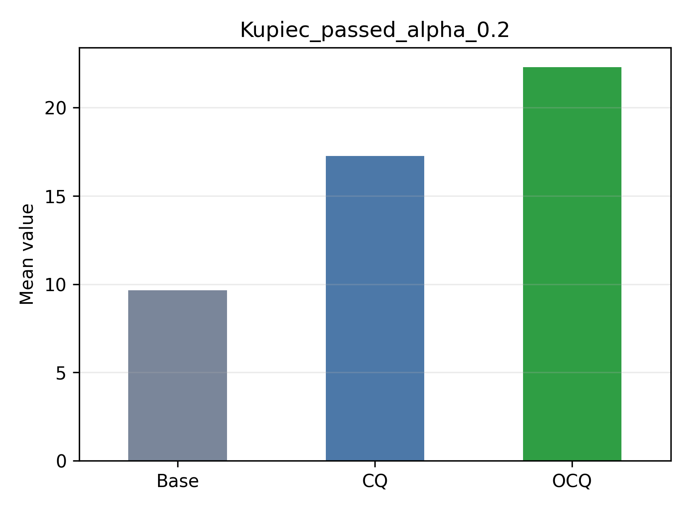
图 2 alpha=0.2 下方法组 Winkler Score 平均对比
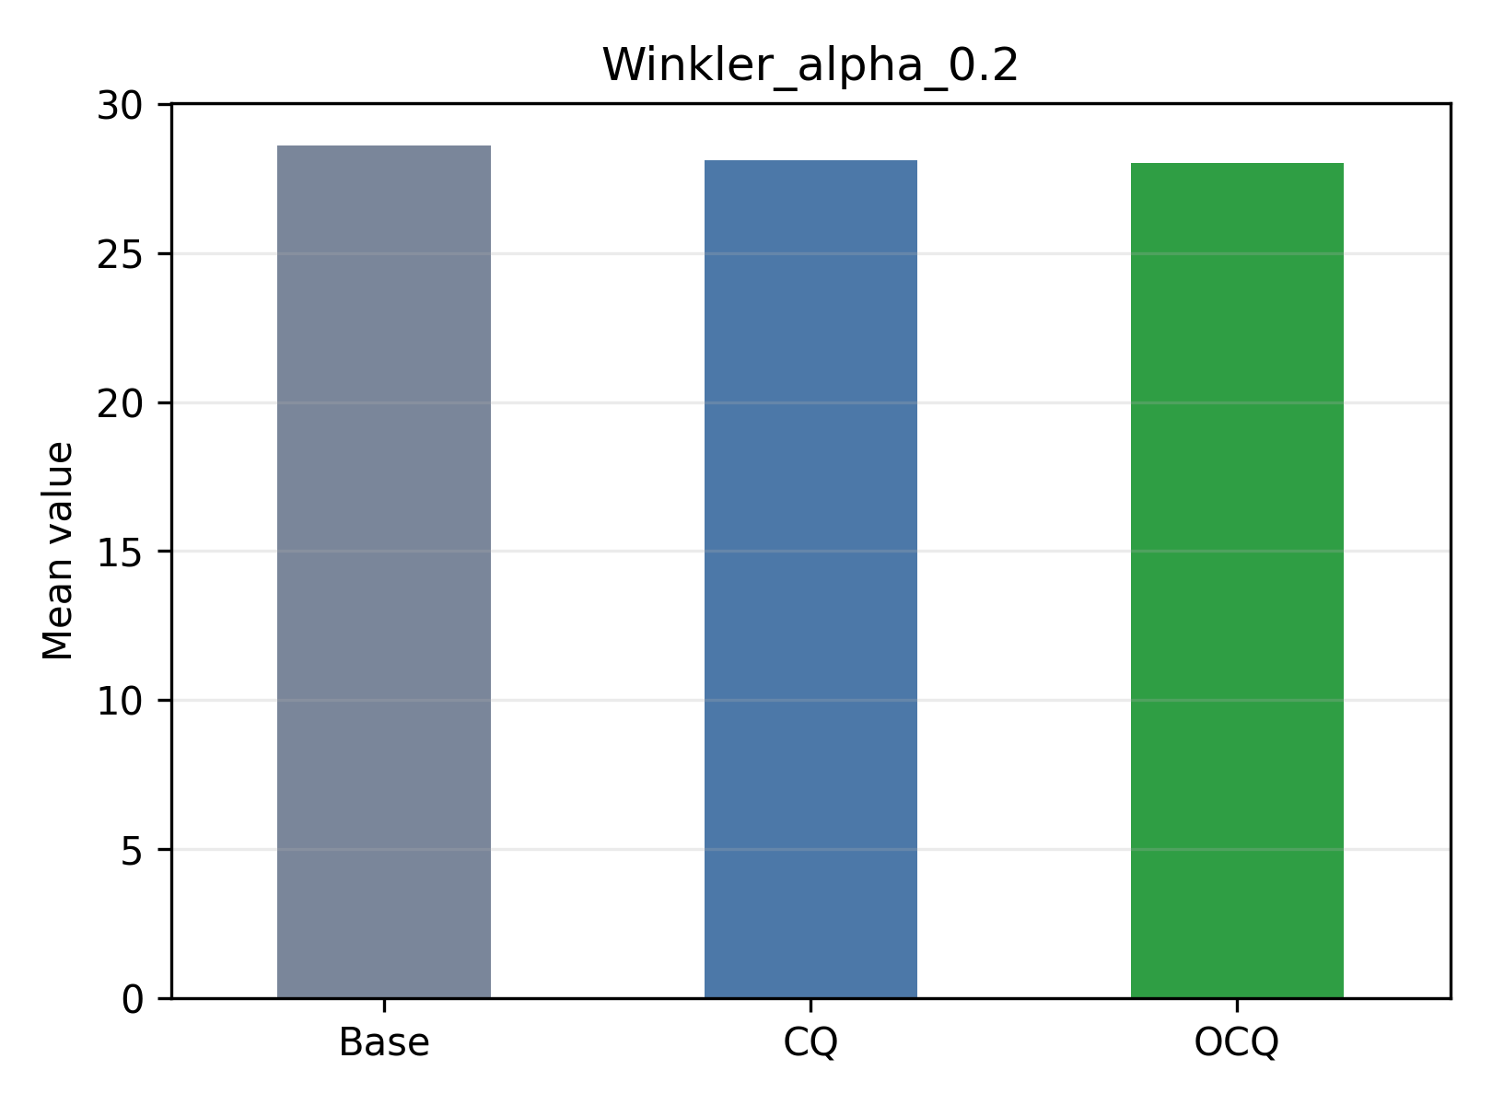

4.2 典型市场主结果
表 2 选取 DE_price、MGP_NORD 和 MGP_SARD 三个市场，展示 QR、CQR、OCQR、CP 与 QRA 等代表性方法在 alpha=0.2 和 alpha=0.4 下的关键指标。完整结果已导出至 paper_outputs/results_tables/summary_all_markets_mean_kpis.csv。
表 2 典型市场代表性方法结果
市场 | 方法 | Pinball | PICP 0.2 | Kupiec 0.2 | Winkler 0.2 | PICP 0.4 | Kupiec 0.4
DE_price | CP | 1.549 | 79 | 24 | 20.27 | 59 | 24
DE_price | QRA | 1.557 | 78 | 6 | 20.62 | 59 | 5
DE_price | QR | 1.474 | 75 | 9 | 17.71 | 54 | 5
DE_price | CQR | 1.462 | 78 | 19 | 17.50 | 57 | 19
DE_price | OCQR | 1.459 | 80 | 24 | 17.45 | 60 | 24
MGP_NORD | CP | 1.847 | 81 | 24 | 22.64 | 62 | 22
MGP_NORD | QRA | 1.861 | 78 | 12 | 23.07 | 57 | 12
MGP_NORD | QR | 1.806 | 73 | 6 | 22.07 | 53 | 6
MGP_NORD | CQR | 1.804 | 77 | 19 | 21.89 | 57 | 21
MGP_NORD | OCQR | 1.803 | 80 | 24 | 21.79 | 60 | 24
MGP_SARD | CP | 2.258 | 78 | 23 | 28.14 | 58 | 23
MGP_SARD | QRA | 2.261 | 76 | 9 | 28.53 | 55 | 10
MGP_SARD | QR | 2.275 | 71 | 3 | 28.58 | 51 | 6
MGP_SARD | CQR | 2.255 | 75 | 5 | 27.89 | 55 | 9
MGP_SARD | OCQR | 2.251 | 78 | 21 | 27.66 | 58 | 24

4.3 分小时覆盖率分析
分小时 PICP 能够揭示模型是否只在总体平均上接近名义覆盖率，还是在 24 个小时上都具有稳定覆盖。图 3 和图 4 展示了德国市场和 MGP_NORD 市场在 alpha=0.2 下的分小时覆盖曲线。相比未校准 QR 和静态后处理方法，OCQR 的覆盖率更接近名义水平，说明在线校准对多步预测中的小时差异具有修正作用。
图 3 DE_price 市场 alpha=0.2 下分小时 PICP
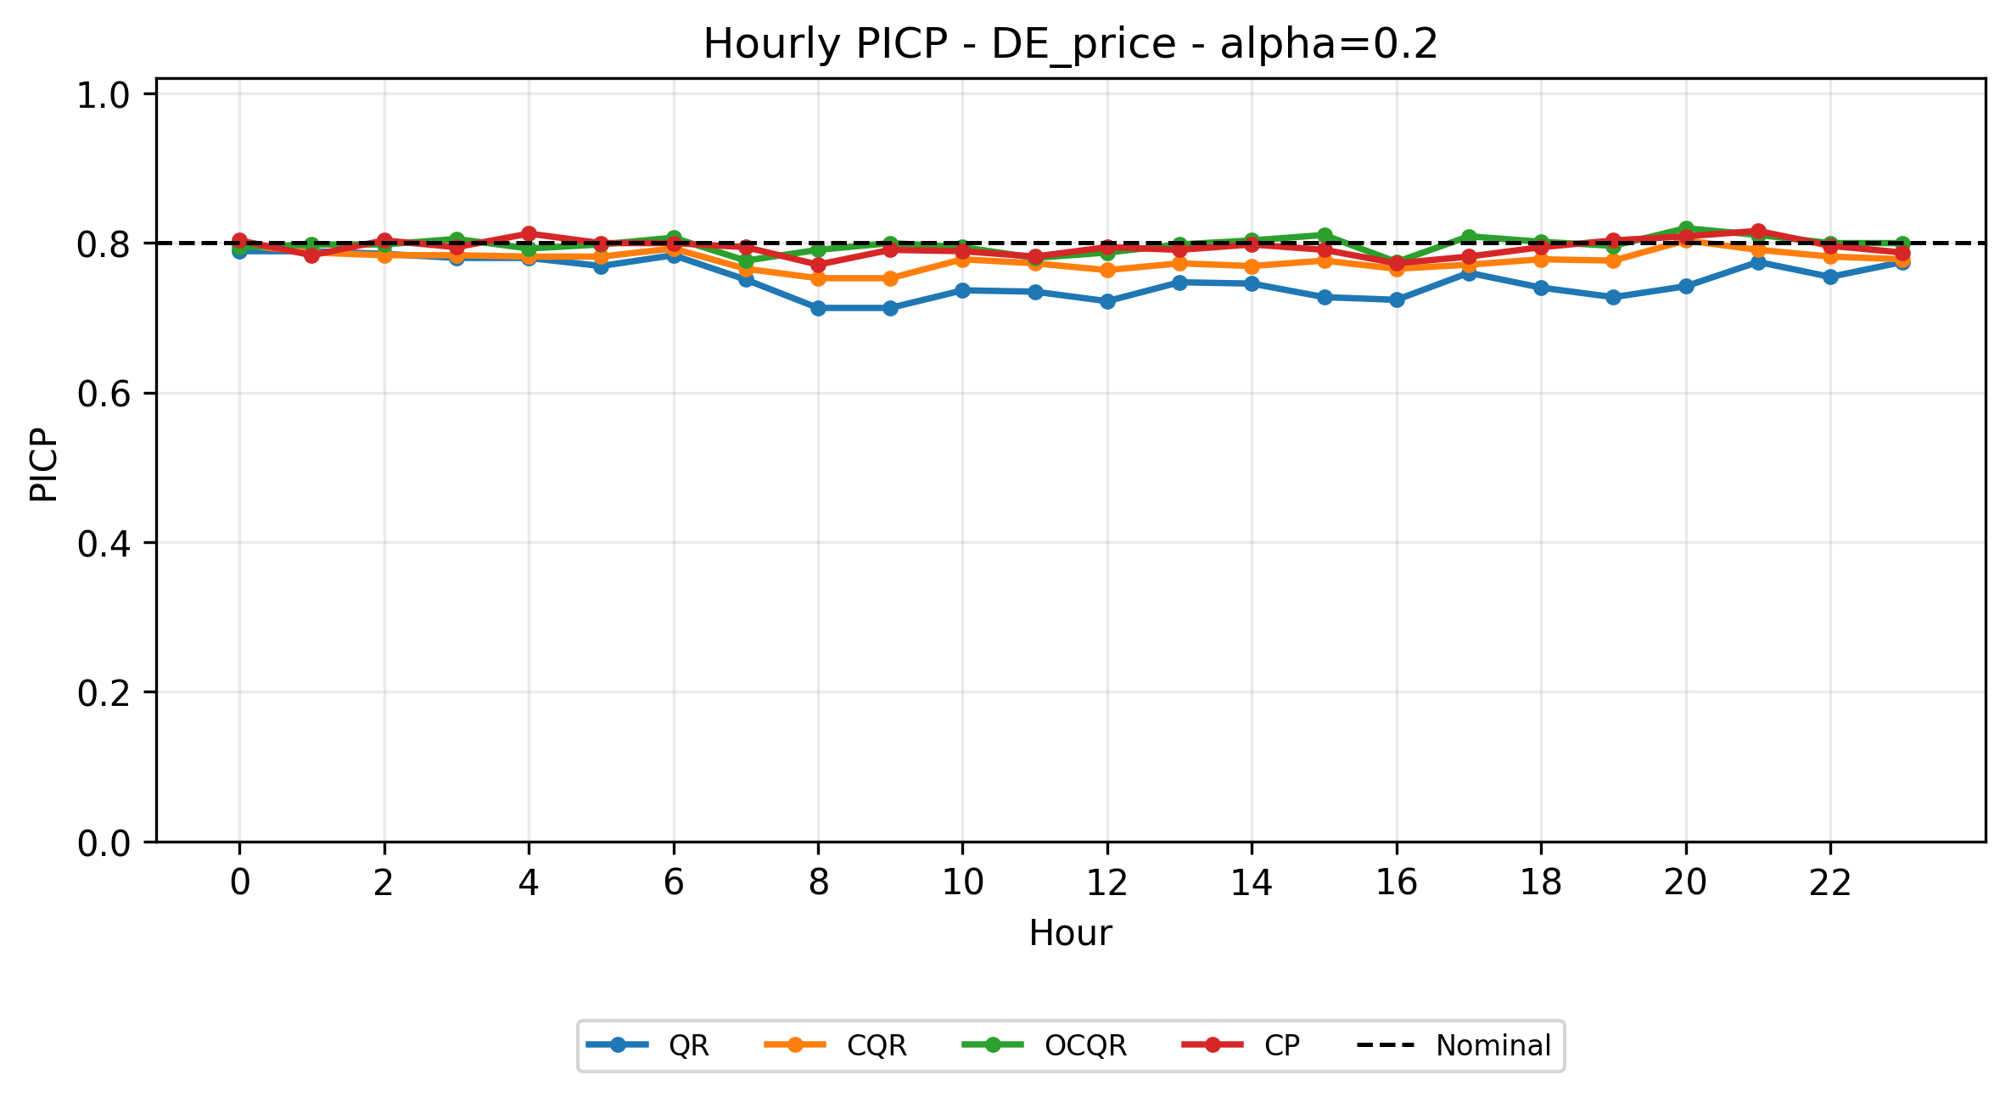
图 4 MGP_NORD 市场 alpha=0.2 下分小时 PICP
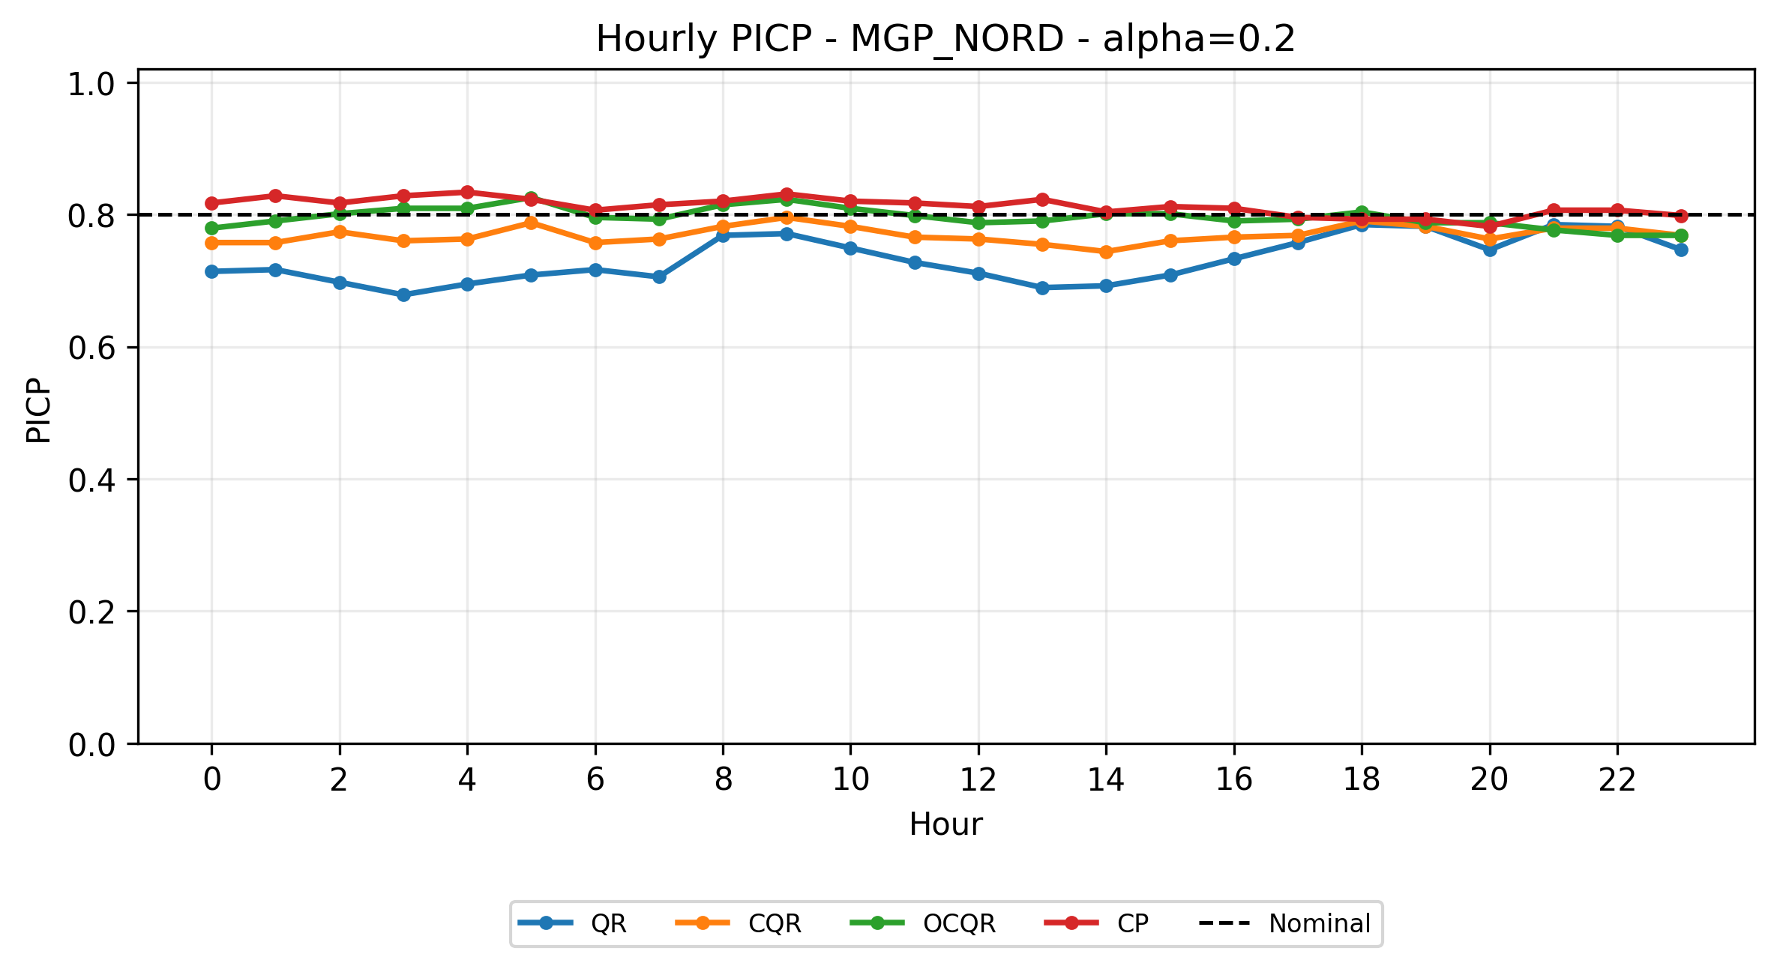

4.4 DM 检验结果文件
本文已将 Pinball、MAE 和不同 alpha 下 Winkler Score 的多变量 DM 检验 p-value 矩阵导出至 paper_outputs/results_tables/dm_tests/。DM 矩阵中的行列均为模型名称，p-value 越小，越支持列模型相对于行模型具有更优预测表现。由于当前修订目标是重构论文主线，本文正文暂不展开逐市场 DM 热力图分析，后续可根据最终图表版式选择典型市场补充。

5 后续拟实现方法

5.1 小时条件化在线共形校准方法（H-OCQ）

5.2 小时条件化波动感知在线共形校准方法（HV-OCQ）

5.3 消融实验：OCQ、H-OCQ 与 HV-OCQ 对比

5.4 新方法实验结果

6 结论与下一步工作
本文已将原有 Transformer 点预测方向的草稿修订为日前电价概率预测与在线共形校准方向。基于当前仓库中的复现实验结果，本文能够较为稳妥地得出以下阶段性结论：在线共形校准方法在多个市场上显著提升预测区间的分小时覆盖稳定性，尤其在 Kupiec 通过小时数上相对原始概率预测模型提升明显；相比之下，MAE 的变化较小，说明共形校准的主要价值在于不确定性校准而非点预测精度提升。
后续工作应优先实现 H-OCQ 和 HV-OCQ 两个扩展方法，并使用与复现实验完全一致的数据划分、评价指标和导出流程重新生成结果表。只有当新方法结果完成后，才能在第 5 章补充方法细节、消融实验和最终结论。

参考文献
[1] Brusaferri A, Ballarino A, Grossi L, Laurini F. On-line conformalized neural networks ensembles for probabilistic forecasting of day-ahead electricity prices[J]. Applied Energy, 2025, 398: 126412. DOI: 10.1016/j.apenergy.2025.126412.
[2] Weron R. Electricity price forecasting: A review of the state-of-the-art with a look into the future[J]. International Journal of Forecasting, 2014, 30(4): 1030-1081.
[3] Lago J, Marcjasz G, De Schutter B, Weron R. Forecasting day-ahead electricity prices: A review of state-of-the-art algorithms, best practices and an open-access benchmark[J]. Applied Energy, 2021, 293: 116983.
[4] Lipiecki A, Uniejewski B, Weron R. Postprocessing of point predictions for probabilistic forecasting of day-ahead electricity prices: The benefits of using isotonic distributional regression[J]. Energy Economics, 2024, 139: 107934.
[5] O'Connor C, Bahloul M, Rossi R, Prestwich S, Visentin A. Conformal Prediction for electricity price forecasting in the day-ahead and real-time balancing market[J]. Energy and AI, 2025, 21: 100571.
[6] Wang X, Hyndman R J. Online conformal inference for multi-step time series forecasting[EB/OL]. arXiv:2410.13115, 2024.
[7] Angelopoulos A N, Candes E J, Tibshirani R J. Conformal PID Control for Time Series Prediction[EB/OL]. arXiv:2307.16895, 2023.

